**SCIENCES DE LA VIE ET DE LA TERRE**

**IA RUFISQUE IEF SANGAKAM**

**ANNEE SCOLAIRE 2019/ 2020**

**EVALUATION STANDARDISEE DU PREMIER SEMESTRE NIVEAU 6ème**

**NOM DE L’ELEVE :**…………………………………………………………………………………………………………………………………………………………….…………………………

**CLASSE :** ……………….…………………………L LLYCEE BILLES

**I/ MAITRISE DES CONNAISSANCES : 5 points**

A – Donne deux actions de l’homme :

1 – positives sur l’environnement : ………………………………………………………………………………… 1 Point

2 – négatives sur l’environnement : ……………………………………………………………………………… 1 Point

B – Voici une liste de mots et de définitions.

|  |  |
| --- | --- |
| liste de mots | Définitions |
| a – Prédateur  b- Parasite  c- Symbiose | 1 – un animal qui se nourrit aux dépens d’un animal.  2 – un animal qui tue et dévore sa proie.  3 – une association obligatoire à bénéfice réciproque. |

Associe à chaque mot de la liste, la définition qui lui correspond. (3 points) exemple : f -- 7

A………………………………..B…………………………………..C……………………………………

**II/ COMPETENCES METHODOLOGIQUES : (14points)**

**EXERCICE 1 : (6 points)**

Le schéma ci- dessous représente les relations alimentaires unissant les composantes d’un même milieu terrestre.

Aigle Fruits

Insecte crapaud serpent Singe

Fleur Graines Lion

Herbes Antilope

Gnou

1 – Donne un nom à ce schéma……………………………………………………………….. (2 points)

2 – A partir de ce schéma construis deux (2) chaines alimentaires avec 5 êtres vivants :

……………………………………………………………………………………………………………………………………….... (2 points)

…………………………………………………………………………………………………………………………………………… (2 points)

**EXERCICE 2 :** **(8 points)**

**Observe le document ci-dessous et répond aux questions qui suivent.**

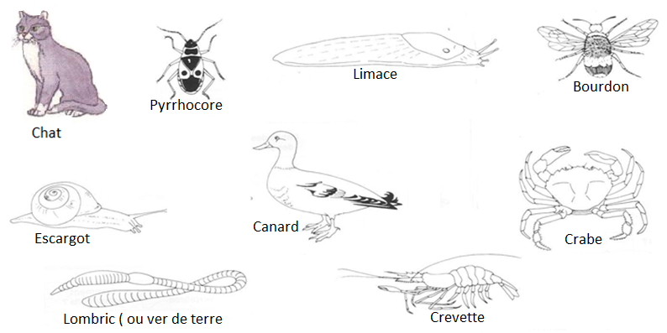

*Document A*

1. Parmi ces animaux, quels sont :
2. Les vertébrés ?

…………………………………………………………………………………………………………………………………………………………….……………………………………………………………………………………………………………………………………………………………………………………… **1 point**

1. Les invertébrés ?

…………………………………………………………………………………………………………………………………………………………….…………………………………………………………………………………………………………………………………………………………………………………… **3,5 points**

1. Donne le critère qui t’a permis de faire cette classification.

…………………………………………………………………………………………………………………………………………………………….……………………………………………………………………………………………………………………………………………………………………………………… **1,5 point**

1. Les insectes sont des invertébrés qui se caractérisent par la présence de trois paires de pattes. En observant attentivement les invertébrés présents dans le document A, donne les noms des insectes qui s’y trouvent.  **2 points**

…………………………………………………………………………………………………………………………………………………………….…………………………………………………………………………………………………………………………………………………………………………………………………….…

***Présentation et expression : 1 point***